一般財団法人尾崎行雄記念財団
「政経懇話会」

本会は、国会議員や専門家を講師に招き、内外の様々な課題について考えるとともに、参加者同士の交流を深めることを目的とする小規模の勉強会（立食付き）です。
今回は、当財団評議員でもあり、日本の報道番組制作の第一線で活躍している、テレビプロデューサーの結城豊弘氏を講師に迎え、日本の政治とメディアについてお話し頂きます。

『日本政治とメディアの課題・テレビの深層』
講師： 結城 豊弘 氏 （読売テレビ報道局兼制作局チーフプロデューサー）

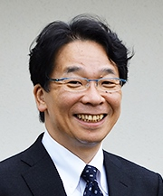
1962年鳥取県生まれ。駒澤大学法学部卒業後、1986年読売テレビにアナウンサーとして入社。95年、制作ディレクターに異動、「THEワイド」担当となる。同番組では「神戸連続児童殺傷事件」「和歌山毒物カレー事件」等を取材した他、「石原都知事誕生」「田中康夫脱ダム宣言」「小泉政権誕生」等、政治経済を中心に取材、番組企画を行い、「ワイドショー政治の仕掛け人」として注目される。その後、チーフプロデューサーとして「ウェークアップ!ぷらす」「情報ライブ ミヤネ屋」を統括。2015年から現在は「そこまで言って委員会ＮＰ」のチーフプロデューサーも務める。政治経済・地方創生関連の取材を積極的に行い、現場主義を信条とする。2016年まで6年間、流通科学大学客員教授。著書に『地方創生の真実』（共著）。多くの新聞・雑誌でコラム連載中。
尾崎行雄記念財団評議員、鳥取県アドバイザー。

【日時】 ２０１７年 ７月１２日 （水） 午後６：００～８：００ （５：３０より受付開始）
【会場】 憲政記念館 レストラン「霞ガーデン」
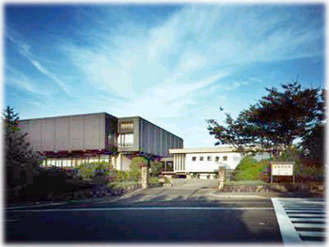
【会費】 個人会員・咢志会会員は ６０００円 （一般８０００円）
※会費は当日受付にてお支払いください。
【内容】 講演（約１時間）の後、立食懇親会（約1時間）。

【お申込み方法】
尾崎財団まで、７月７日（金）までにお申し込みください。
※裏面のＦＡＸ申し込み用紙をご利用ください。


（一財）尾崎行雄記念財団
〒100-0014東京都千代田区永田町1-1-1 憲政記念館内
TEL:03-3581-1778／FAX:03-3581-1856／E-MAIL:info@ozakiyukio.jp

一般財団法人尾崎行雄記念財団 行
（FAX : 03-3581-1856）

「政 経 懇 話 会」

【日時】 ２０１７年７月１２日（水）午後６：００～８：００
※７月７日（金）までにお申し込みください。
この日以降のキャンセルはお受けできませんのでご注意ください。
【講師】 結城 豊弘 氏 （テレビプロデューサー）

【会員種別】 個人会員 ／ 咢志会会員 ／ 一般 （いずれかを○で囲んでください）

ご氏名：
ご所属：
※当日配布の「出席一覧」に上記のご所属（お肩書き）を記載致します。

ご住所：
お電話：

■会費は当日受付にてお支払いください。

＜ご返信先＞
（一財）尾崎行雄記念財団
FAX: 03-3581-1856
TEL: 03-3581-1778 ／ E-mail : info@ozakiyukio.jp
―――――――――――――――――――――――――――――――――――――――――
＜個人情報の取り扱いについて＞
ご記入いただいた個人情報は、本会申し込み受付以外の目的には使用しません。
尚、取得・保有した個人情報は適切に保護します。

